正交矩阵
定义：如果n阶矩阵Q满足 Q^{T}Q = I 则称Q为正交矩阵
性质：
正交矩阵Q的行列式值为1或-1
正交矩阵Q的可逆矩阵 Q-1 = QT
正交矩阵顾名思义，就是有相互正交的向量组成嘛
正交矩阵可表示为坐标系
如下矩阵D
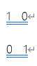
其代表的是由向量x和向量y组成的坐标系，其坐标的单位长度为1
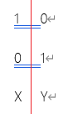
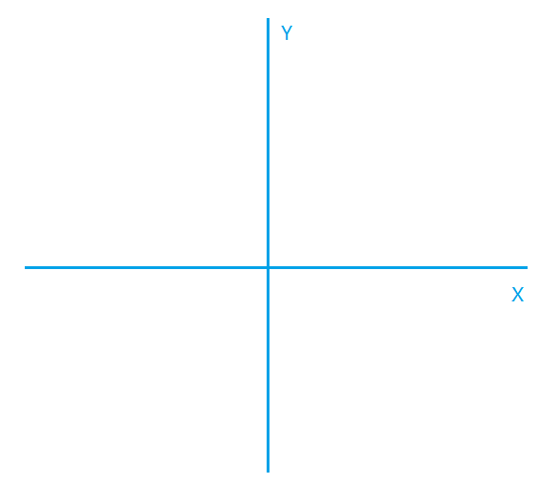
下面我们介绍正交矩阵和向量的关系
假设我们有一个正交矩阵D（上面的矩阵）和一个向量a(5, 5)

问：D*a代表什么？
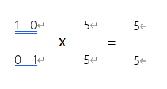
答：D*a的结果为向量a在D上的坐标，如上面向量a在D上的坐标为(5, 5)，额…听起来怪怪的，有点向废话，那我们往下看

别样的坐标
看如下矩阵D2代表了什么？
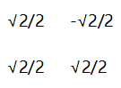
他也是一个坐标，因为他是一个正交矩阵，其坐标如下
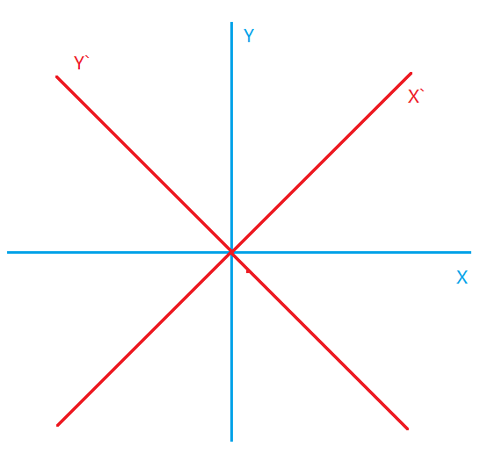
假设我们有一个正交矩阵D2（上面的矩阵）和一个向量a2(5, 5)
问：回到上面的问题，D2*a2代表什么
答：其代表a2在坐标系D（是D不是D2）上的坐标，现在我们计算一下这个坐标
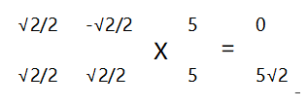
即算出向量r(0, 5√2)，现在我们将这个向量标到坐标中，你现在应该明白他们的关系了吧
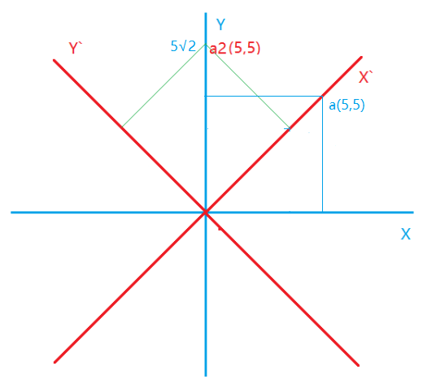
我们可以看到，a和a2的向量是一样的，但他们相对的坐标系不一样，所以得出的坐标也不一样

视图矩阵问题
基于上面的问题，a2在x`y`坐标系中的坐标为(5, 5)，在xy坐标系中的坐标为(0, 5√2)，那么
问：a在坐标系x`y`的坐标是多少？
其实很容易推理（想了很久）
D2*a2=r(0, 5√2)
(D2的逆矩阵)*D2*a2=(D2的逆矩阵)*r(0, 5√2) // 正交矩阵一定存在逆矩阵
a2=(D2的逆矩阵)*r(0, 5√2)
a2=(D2的转置矩阵)*r(0, 5√2) // 正交矩阵的逆矩阵为装置矩阵
结论：(D2的转置矩阵)*r(0,5√2)等于x`y`的坐标a2，那么(D2的转置矩阵)*a就是a在x`y`上的坐标了（鼓掌…）

问：现在我们将x`y`坐标系的原点向上移1（即原点再（0, 1））,那么现在a的坐标现在是多少呢？
我们先想一下r的坐标，变换后r的坐标为r(0, 5√2+1)，r(0, 5√2+1)如何转变为a2(5, 5)呢？
我们将r(0, 5√2+1)往x轴移动-0，往y轴移动-1就可以变换为r(0, 5√2)，然后(D2的转置矩阵)*r(0, 5√2)就等于a2，那么这个移动矩阵应该怎么写呢？如下
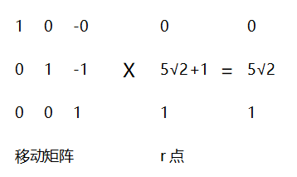
为什么建立三阶矩阵而不是二阶矩阵？往下看
现在我们将D2的转置矩阵扩展为3阶矩阵，结果如下
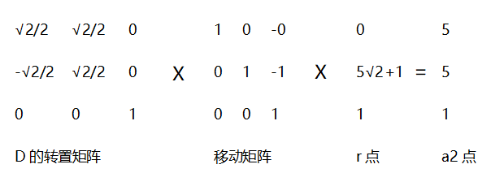
让前面2个矩阵先相乘，最后我们得出从r点到a2的坐标转换矩阵
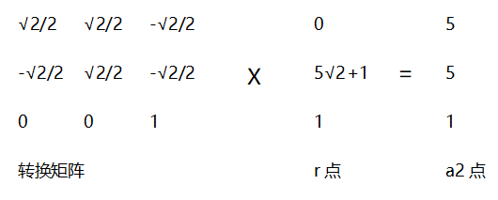
根据上面的推理，我们得出了一个从xy坐标转到任意x`y`的坐标转换矩阵，如下
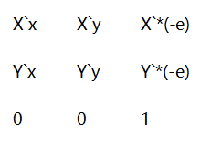
X`x表示X`的x坐标值，X`y表示X`的y坐标值，同理Y`
X`表示X`向量（即（X`x，X`y）），同理Y`
e表示x`y`原点的坐标（e也是向量）

三维视图矩阵
根据二维的转换矩阵，我们可以推理出3维的转换矩阵，如下
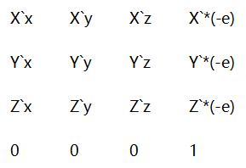
WebGL的坐标系为右手坐标系，但观察者（视图）坐标系使用的是左手坐标系
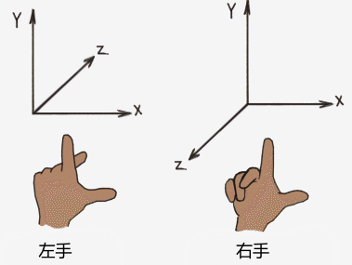
所以对于WebGL来说，转换矩阵如下
